仕様書

京都市建設局伏見土木みどり事務所

（担当：中川・木谷　075-611-5371）

# １ 業務名

除草作業委託（淀新町）

# ２ 業務の目的

本件は、京都市管理道路において除草等を行い、安心・安全な通行を確保することを目的とする。

# ３　履行期間

契約締結の日から令和7年9月26日まで

# ４　履行場所

京都市伏見区淀新町 地内

# ５ 業務範囲

「位置図」及び「現状写真」を参照

# ６ 業務内容

除草及び刈草等の運搬・処分 W=2.2m,L=35.1m,A=77.22m2 程度

　　※作業箇所へ伸びているツタ・クズ等を除去すること。

# ７ 留意事項

・除草時に隣接敷地に、飛び石等を飛散させないよう対策を講じること。

・完了時に、適切に処分したことがわかる領収書等を提出すること。

・業務完了後、速やかに作業完了報告書を作成し、作業前後の現況写真とともに提出すること。

・実施日及び施工方法については発注者と事前に協議すること。

・作業中、近隣住民からの要望、通行車両等からの苦情、事故の発生等があった場合は、速やかに監督職員に連絡しその指示に従うこと。

・作業前後の写真を提出すること。

・業務で発生した資源化可能なせん定枝及び刈草については、京都市の再生処分の許可を持つ資源化施設に可能な限り搬入し、リサイクルする等適切に処分すること。

・業務実施者にかかる安全管理については、受注者の責任において行うこと。

・平日の午前9時から午後5時の間に作業を行うこと。

・本業務で発生した事故等については、受注者の責任において対応すること。

・業務箇所は、箇所図に記載の進入路から出入する必要があるが、車両搬入は不可である。

# ７ 支払条件

業務完了後、履行場所（業務範囲）において適切に業務が履行されていることを確認のうえ、本業務に係る経費を支払う。

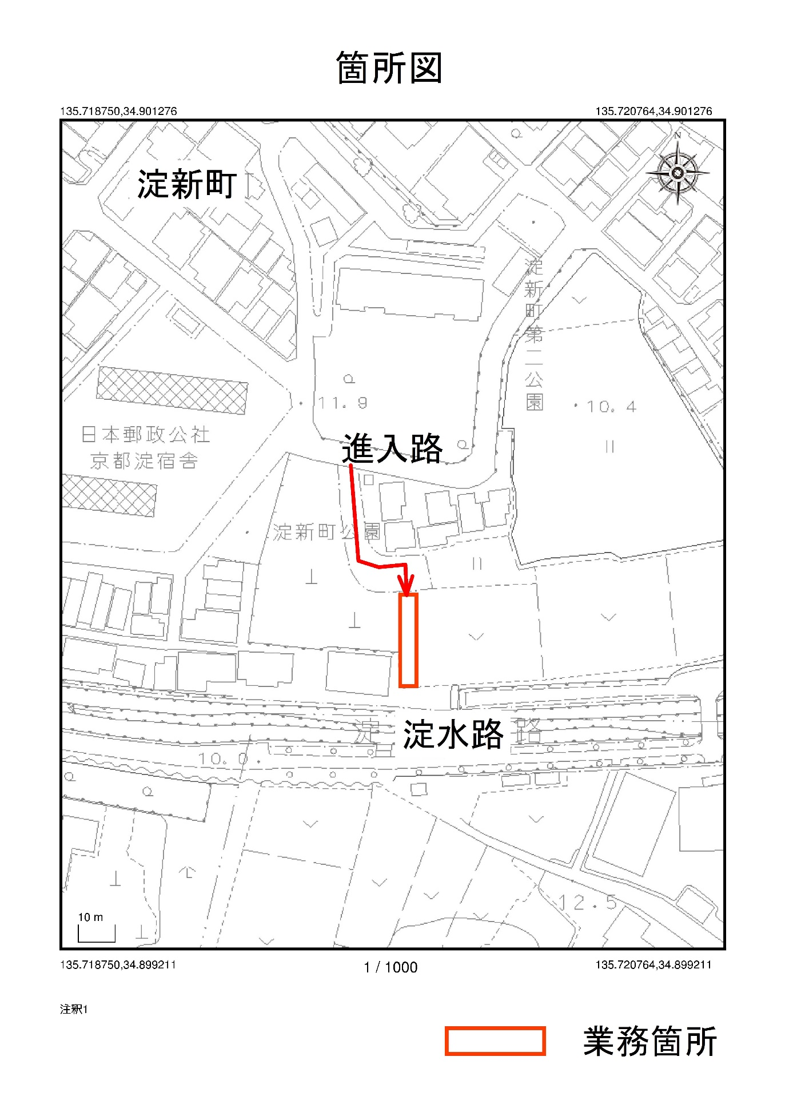

伏見区淀新町 地内

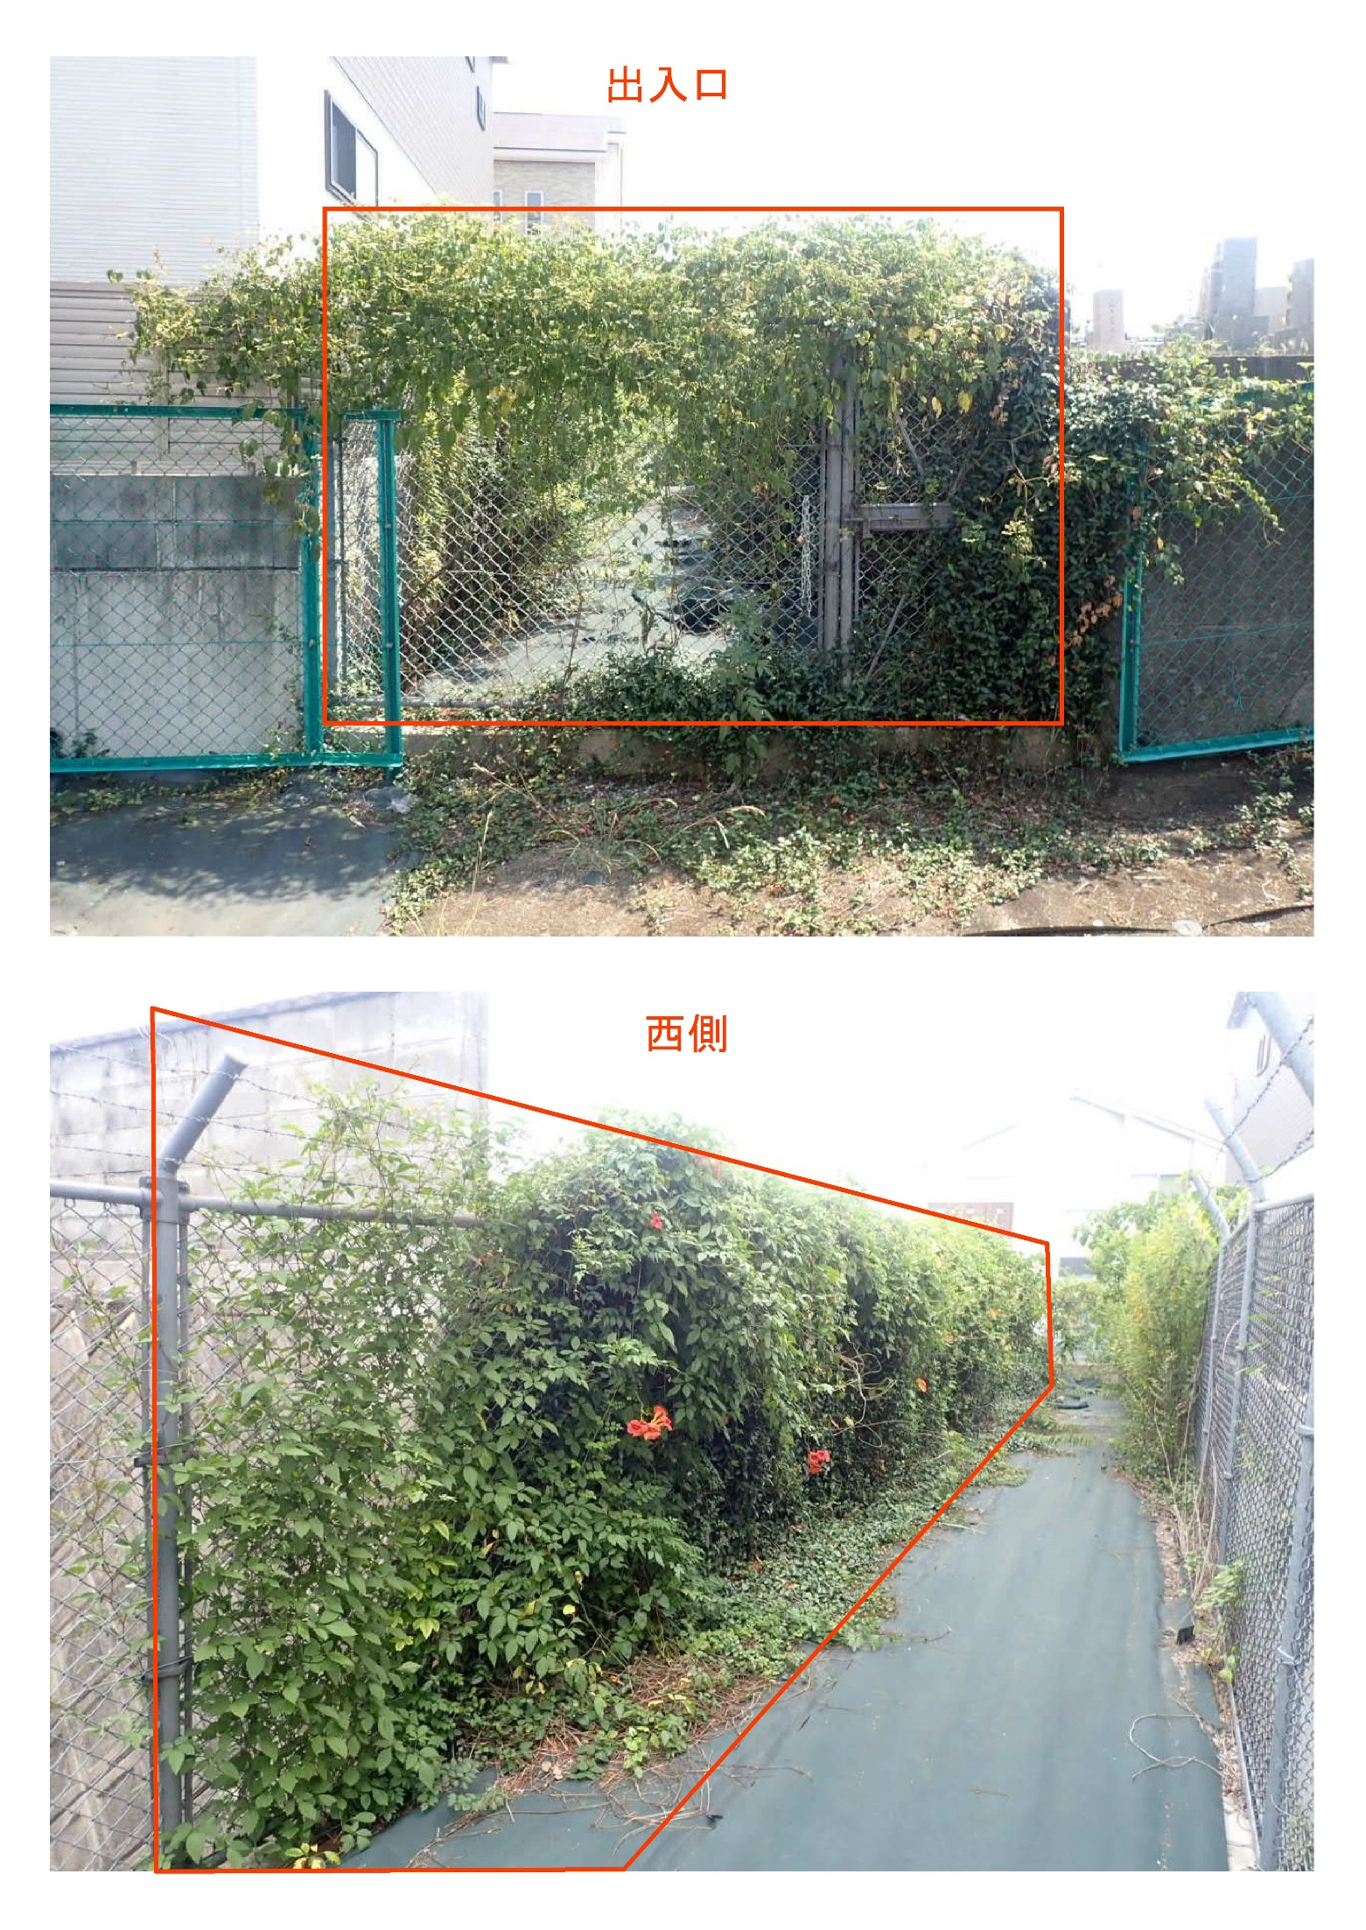

除草箇所

